新增阳光采购网上申报操作手册

- 系统说明
本系统适用于windows8系统、IE10及以上浏览器。
- 系统登录
输入网址（http://ggzyjy.gansu.gov.cn/f）或点击省公共资源交易局找到【甘肃省公立医院药品阳光采购平台】打开如图1界面：
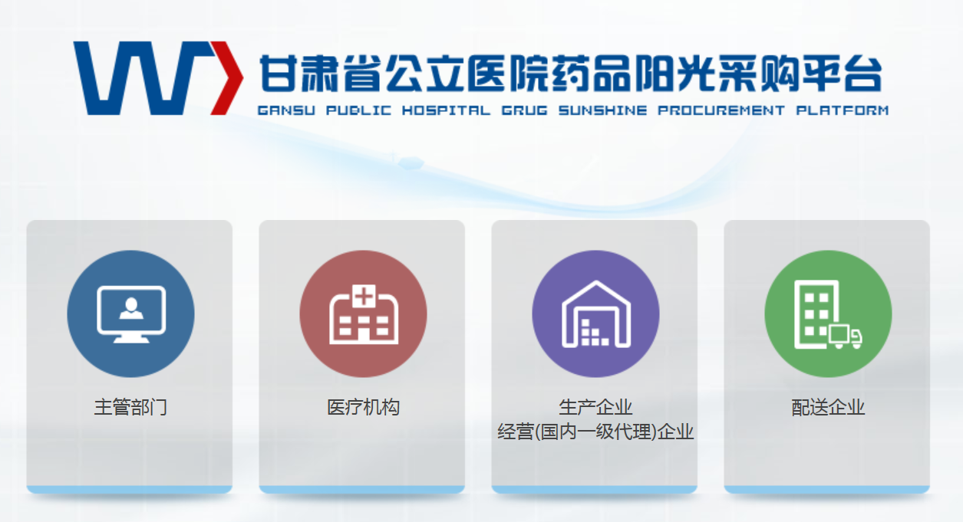
图 1
生产企业点击“生产企业”角色，进入系统。
第一次登陆的需下载安装证书助手，可以在页面中下载，也可以登陆交易局官网，在【下载中心】----“数字证书驱动下载”中下载，如图2：
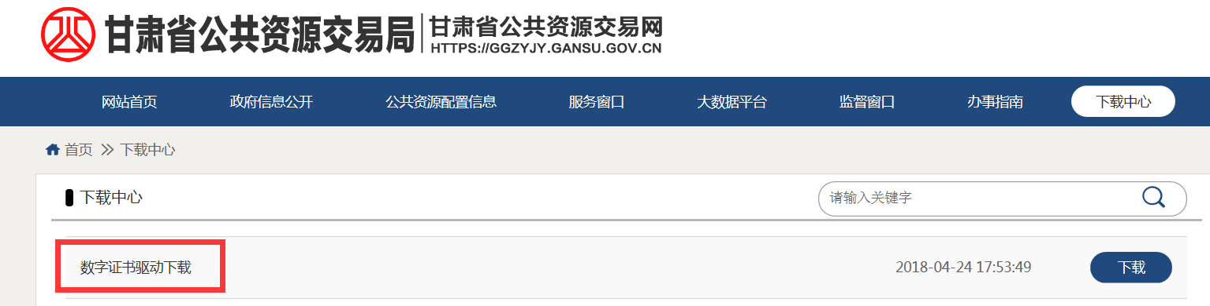

图 2
在用户登录框中输入用户名和密码（初始密码123456），输入完成，点击登录会弹出输入天威盾口令的窗口，此处填写用户以前的密码登录即可：如图3：
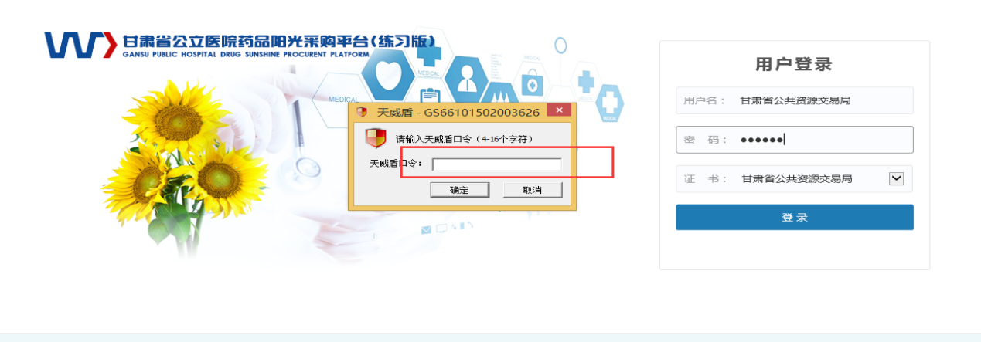
图 3
生产企业登录系统如图4：:
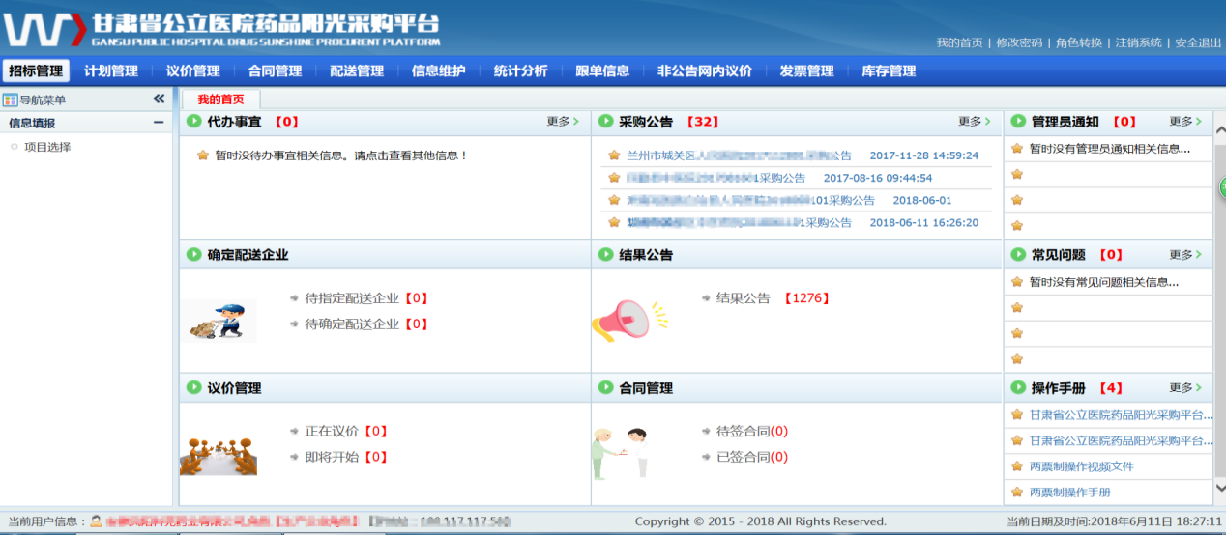图 4
三、 企业信息填报
登陆进去之后开始企业信息的填报，【招标管理】--【项目选择】当中找到需要填报的项目信息，勾选项目名称，点击“进入”按钮，如图5：
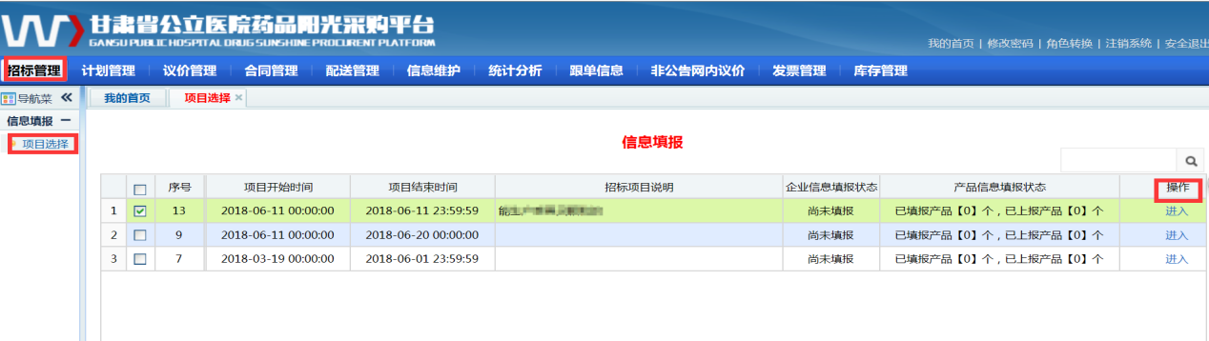
图5
进入之后开始填报。如图6所示：
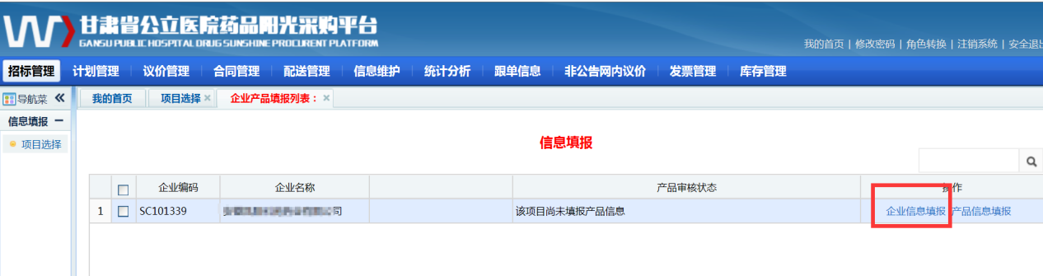
图6
在填报过程中一定注意带*的都是必填项，并且正确填写，按照要求一步步做，填写完成后点击信息保存，如图7所示:
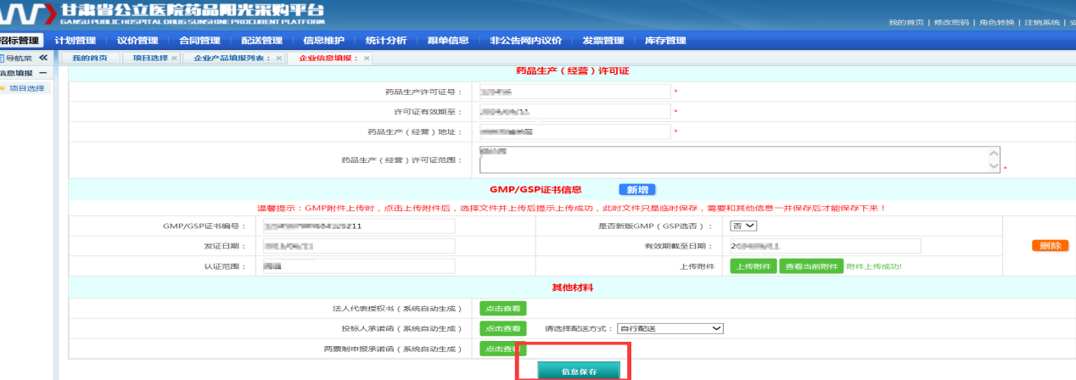图7
以上操作就完成了第一步基本信息填报的过程，现在开始第二项附件资料的上传，信息保存后自动跳转到如下界面8所示:
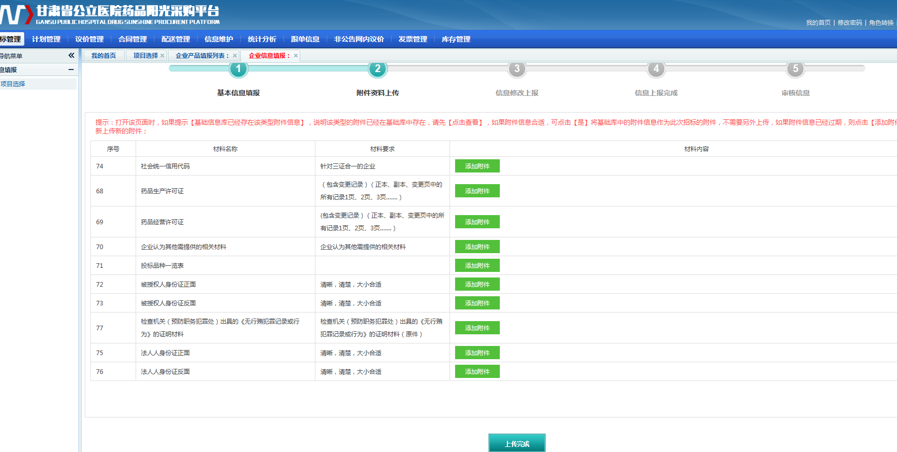图8
附件资料上传时，按照系统要求的文件大小依次上传就行，上传成功之后点击上传成功，如图9所示:
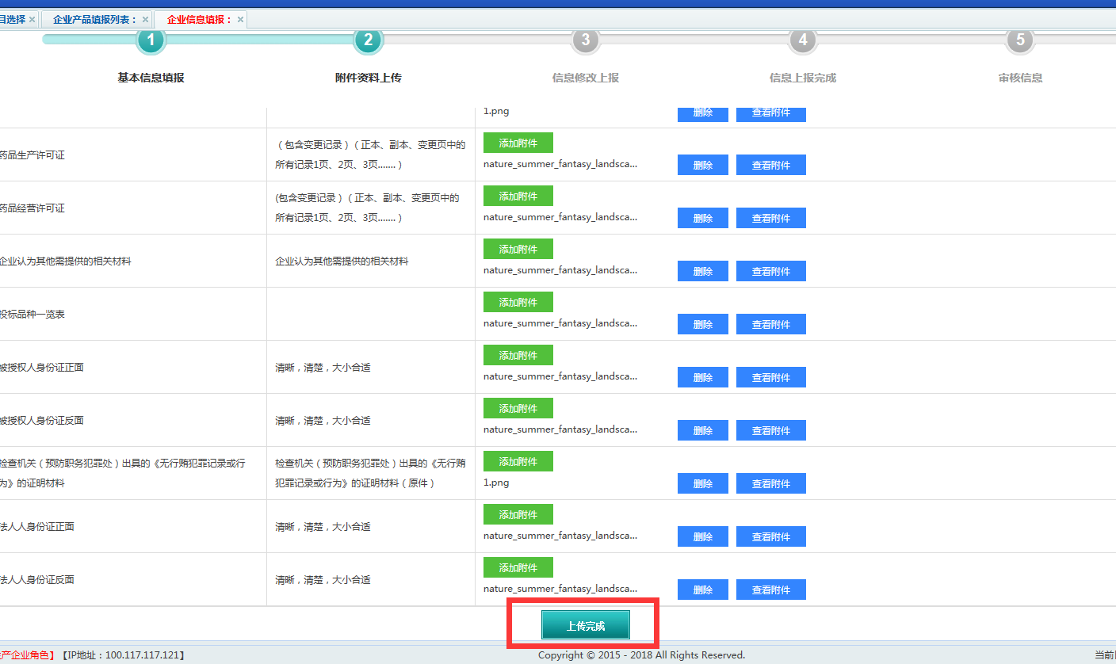图9
现在已经成功完成了第二步，开始第三步信息修改上报，如果您的企业在信息填报过程中没有任何上传错误的地方，直接拉到本页最底下，如图10所示：
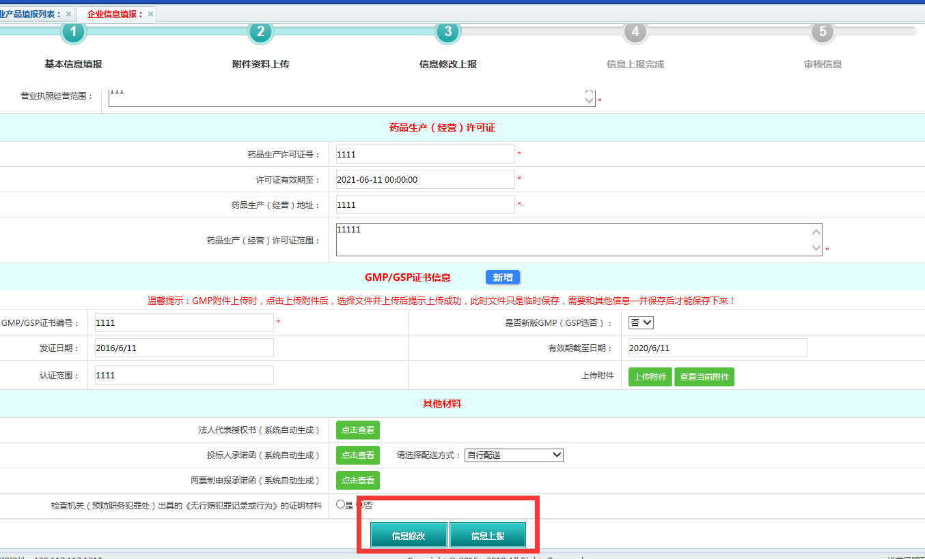
图10
信息修改上报成功后开始信息上报，点击信息上报，跳转到如图11所示的界面：
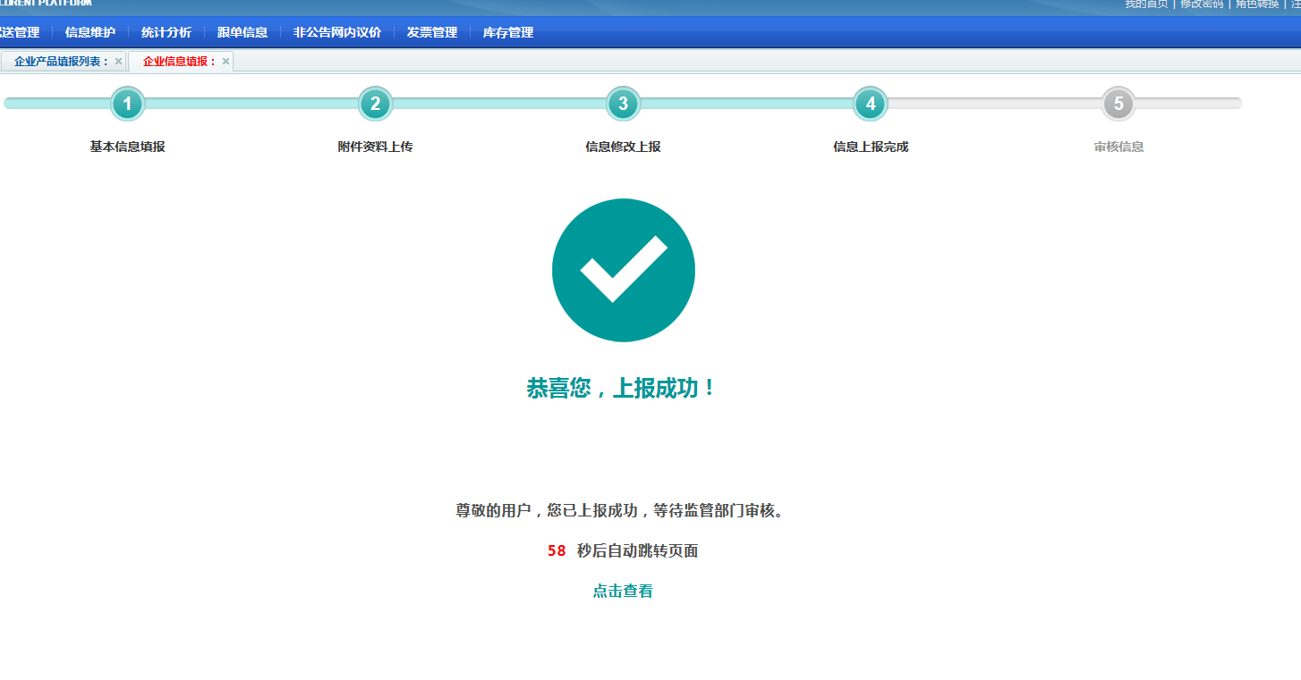图11
在前面所有步骤完成之后，提交审核即可，出现的界面如图12所示:
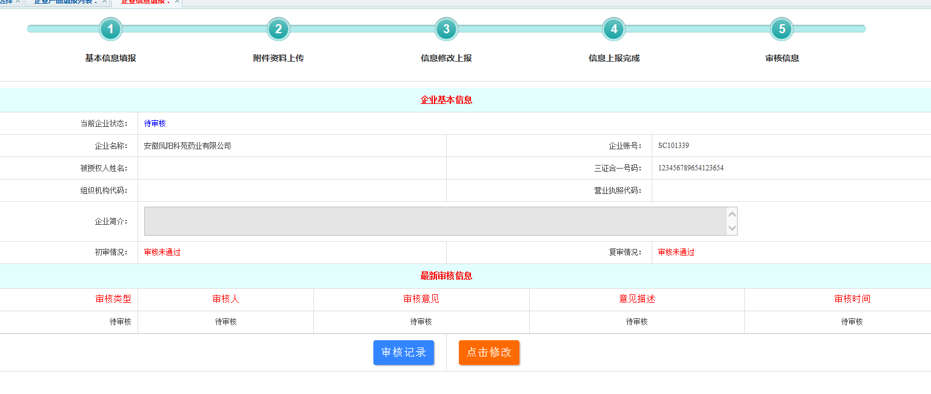
图12
四、产品信息填报
在【招标管理】--【项目选择】当中找到对应需要填报产品的招标公告，点击后方的“进入”按钮开始产品信息填报。如图13：
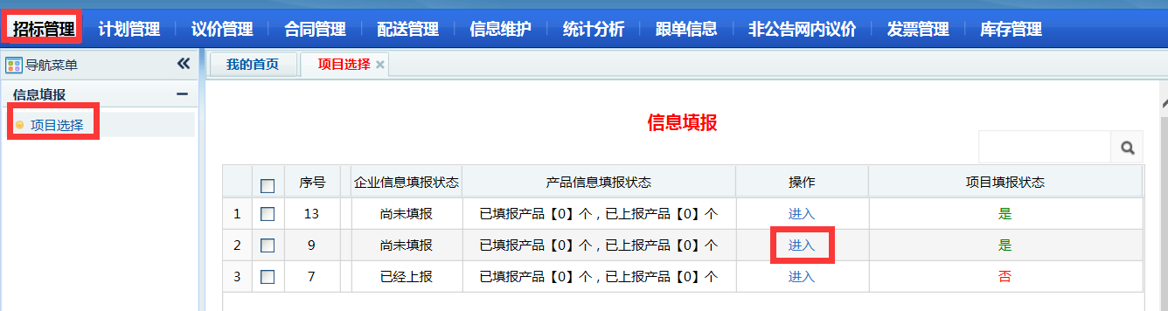
图13
然后点击按钮“产品信息填报”，如图14：
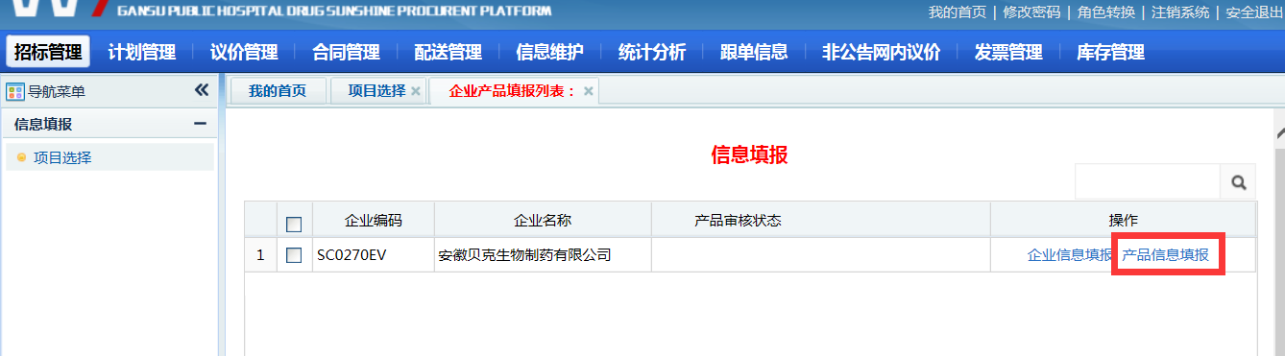
图14
进入药品招标目录下，点击“填报产品”按钮，进入信息填报界面，如下两图：
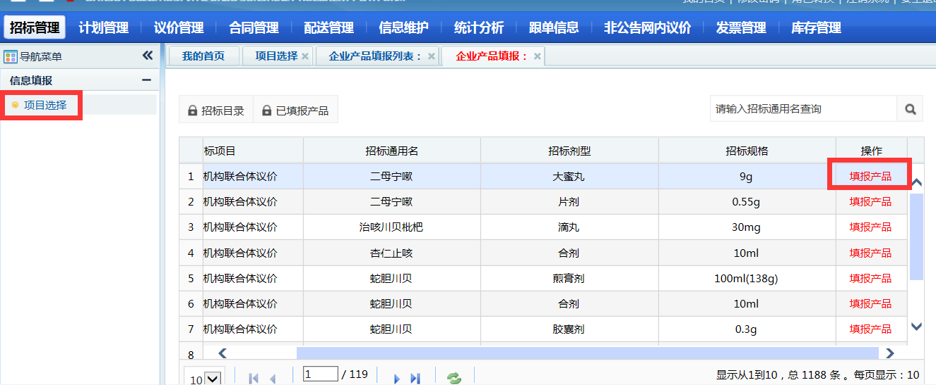
图15
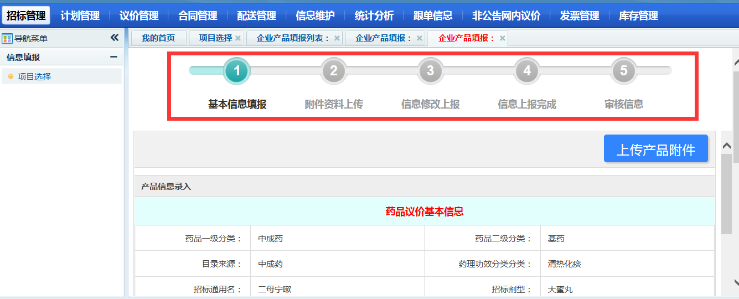
图16
正确完善跳转界面的所有必填信息以后，点击下方的“信息保存”按钮，提示信息填写成功即可进入第二流程附件资料上传，如图17：
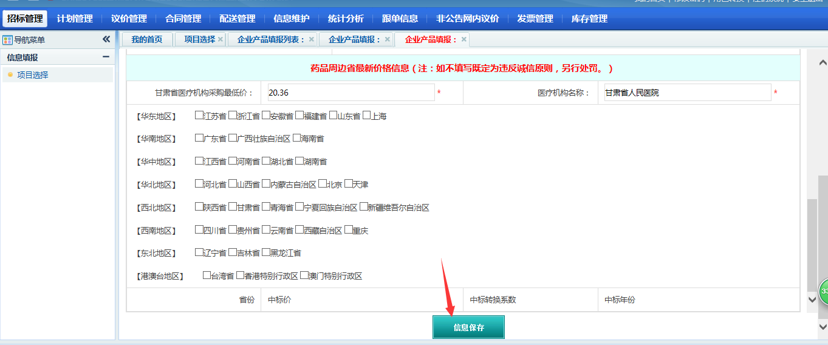
图17
上传完成以后进入第三个流程“信息修改上报”，检查信息无误，所需上传资料全部上传完成以后，点击下方“信息上报”即可。
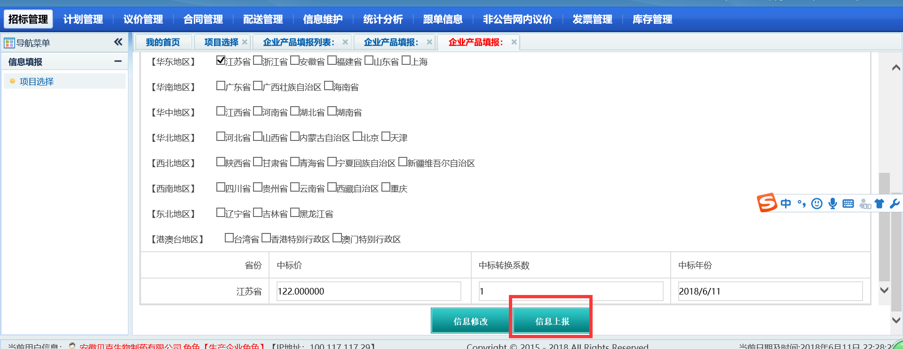
图18
提示如图界面以后，表示该产品信息上报完成，等待管理员审核。
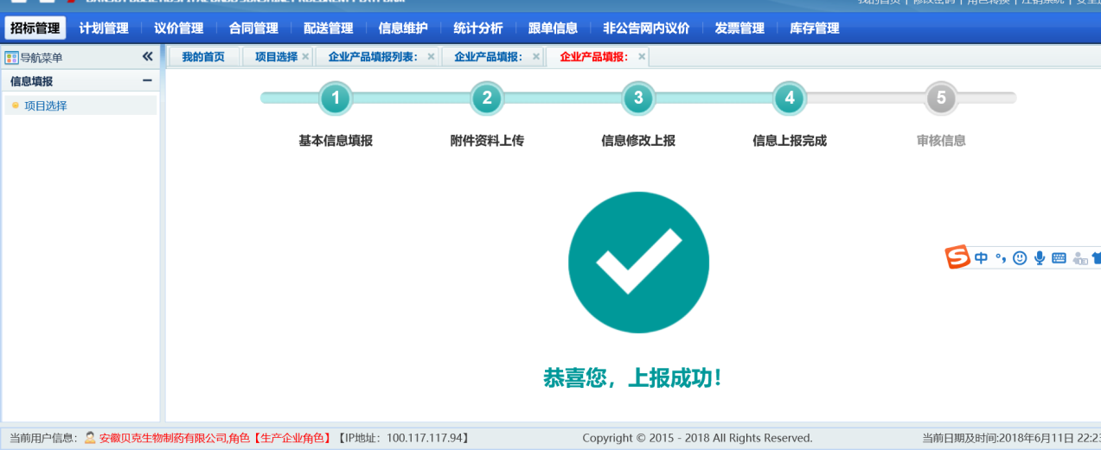
图19
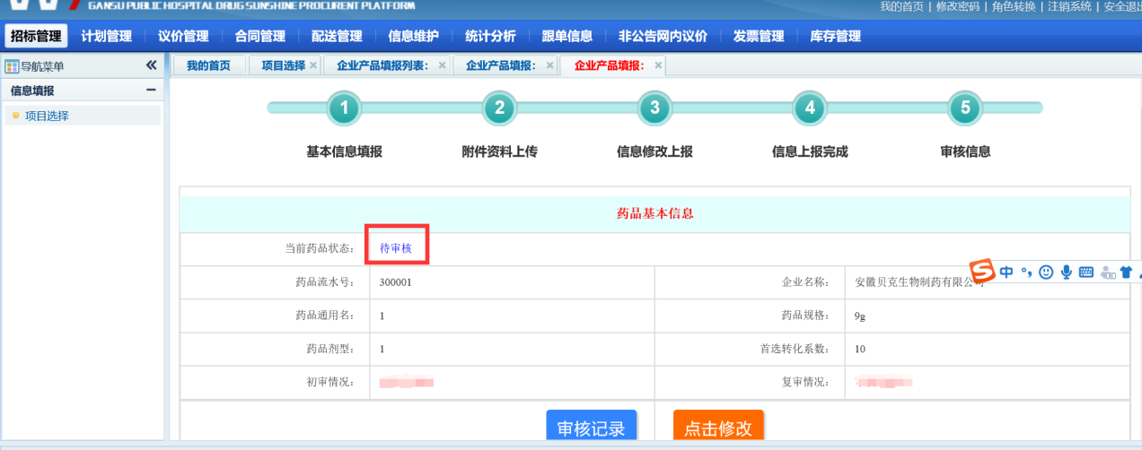
图20
至此，企业信息和产品信息填报完成。

